BIG DATA 2026-II · CASO DE ESTUDIO

PLANTILLA DE ANEXOS

Instrucciones. Reemplazar los textos entre corchetes y conservar el orden de las secciones. Las capturas obligatorias, su criterio de suficiencia y los requerimientos que respaldan se describen en la sección X del documento del caso. El archivo se entrega en PDF con el nombre CasoBD_<Apellido1>-<Apellido2>-<Apellido3>_Anexos.pdf.

Datos del equipo

Grupo | MABD02 (o MABD01)
Integrantes | Arnold Santiago Torres Anzola,  Nicolas Felipe Figueroa Salgado,  Alejandro Esteban Martinez Acosta
Equipo físico de la sala (clúster de referencia) | Equipo [0068656]
Integrante propietario del clúster de referencia | Alejandro Esteban Martinez Acosta
Conjunto de datos y URL oficial | Consumer Complaint Database · https://www.consumerfinance.gov/data-research/consumer-complaints/
application_id de referencia | [application_1794259897184_0001] – 08 de noviembre de 2026

A1. CAPTURAS OBLIGATORIAS

N.º | Req. | Qué debe verse en la captura
C1 | 1 | Portal web de HDFS (NameNode, puerto 9870), pestaña Datanodes: los dos DataNodes en servicio, con su capacidad y uso visibles.
C2 | 1 | Portal web de HDFS, Utilities › Browse the file system: el archivo o directorio del conjunto de datos, con su tamaño y el valor 2 en la columna Replication.
C3 | 1 | Salida en terminal de hdfs fsck <ruta> -files -blocks -locations: el resumen final (Total size, Total blocks, Average block replication) y la ubicación de al menos un bloque en los dos DataNodes. Si no cabe en una imagen, se admiten C3a y C3b.
C4 | 2 | Portal de YARN (ResourceManager, puerto 8088): la aplicación de la primera ejecución exitosa del 9 de noviembre, con su application_id, nombre, usuario, hora de inicio y estado visibles.
C5 | 2 | Spark UI, pestaña Environment, sección Spark Properties: los parámetros configurados en la SparkSession. Si se requiere, se admite C5b con la pestaña Executors.
C6 | 5 | Salida de .explain() de la operación crítica en el notebook: la celda completa, con la línea AdaptiveSparkPlan isFinalPlan=false visible.
C7 | 5 | Spark UI, pestaña SQL / DataFrame: detalle de la misma consulta, con el plan final y la línea isFinalPlan=true en la sección Details.
C8 | 6 | Spark UI, pestaña Stages: página de detalle del primer stage relevante, con DAG Visualization y la tabla Summary Metrics for Completed Tasks (Duration, Shuffle Read / Write y Spill, si aplica). Se admiten C8a y C8b.
C9 | 6 | Igual que C8, para el segundo stage relevante. Se admiten C9a y C9b.
C10 | 8 (condicional) | Solo si se aplica cache o persistencia. Spark UI, pestaña Storage: el DataFrame persistido, con Storage Level, Fraction Cached, Size in Memory y Size on Disk.
C11 | Bonificación (condicional) | Solo si se opta por una bonificación. SMJ vs. BHJ: plan físico y métricas de shuffle de cada ejecución (se admiten C11a a C11d). MLlib: salida de la celda con las métricas de evaluación del modelo.

Criterio de suficiencia:

- Todas las capturas presentan la fecha y la hora del sistema.
- En las capturas de la Spark UI (C5, C7 a C11) se ve la barra de direcciones del navegador: la URL contiene el identificador application_…, que acredita que la ejecución es propia.
- En las capturas de salidas del notebook (C6 y C11 de MLlib) se ve la celda completa, incluido el código que produce la salida.
- En la captura de terminal (C3) se ve el comando completo, con el prompt del usuario hadoop.
- Cada imagen se relaciona en su subsección de la plantilla de anexos, en el orden indicado, acompañada de un análisis de dos a cuatro líneas que interpreta lo que muestra.
- Se exigen únicamente estas capturas. Una captura adicional no otorga puntos; la ausencia de una obligatoria deja sin respaldo los requisitos que dependen de ella. Las capturas de incidentes operativos se presentan en su propia sección.

C1 — Portal de HDFS, pestaña Datanodes

[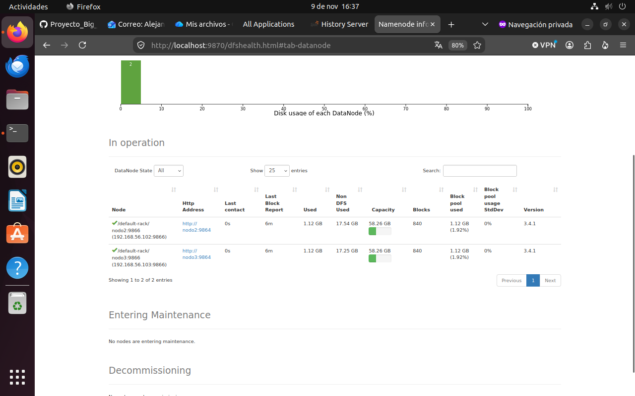

Análisis (dos a cuatro líneas):

La captura del portal web de HDFS (puerto 9870, pestaña Datanodes) evidencia los dos nodos trabajadores (DataNodes) activos y en servicio, operando de manera balanceada y con capacidad de disco suficiente para almacenar los bloques distribuidos.

C2 — Portal de HDFS, archivo con replicación 2

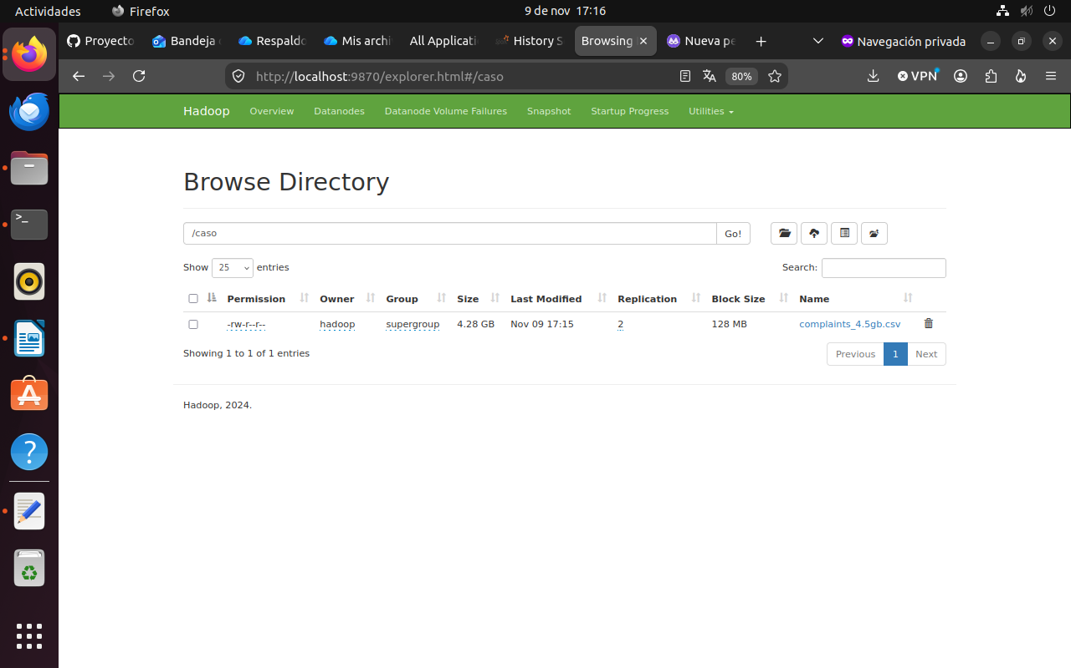

Análisis (dos a cuatro líneas):

La vista de 'Browse the file system' en HDFS confirma la presencia del archivo 'complaints_4.5gb.csv' en el directorio '/caso', con un factor de replicación explícito de 2 en la columna 'Replication', garantizando tolerancia a fallos.

C3 — Salida de hdfs fsck con bloques y ubicaciones

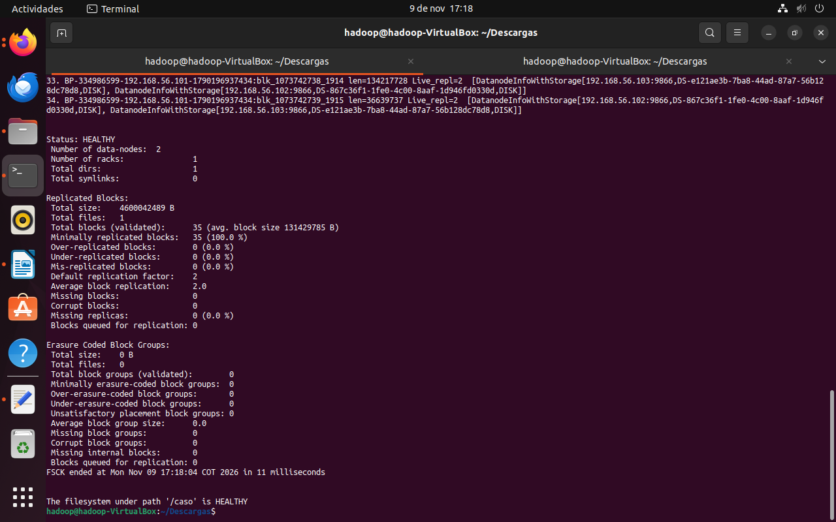
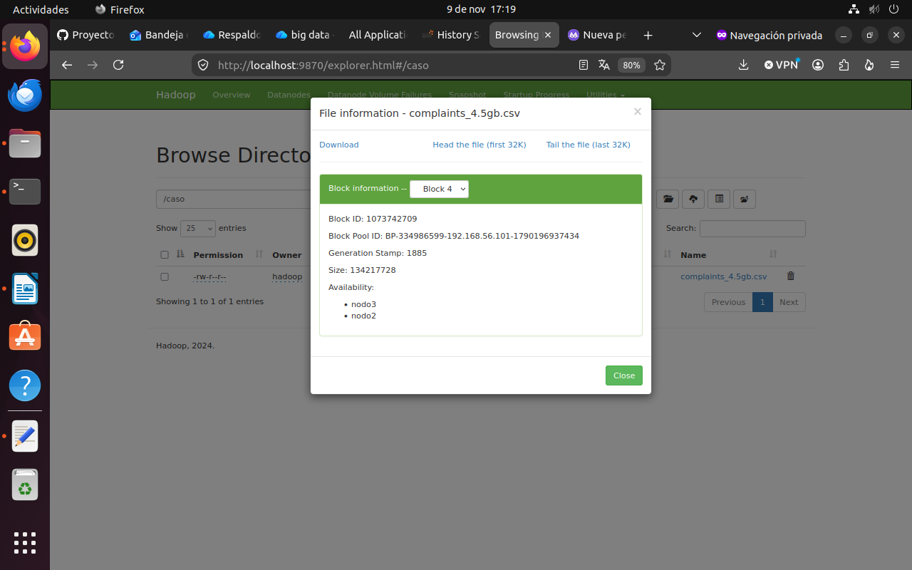

Análisis (dos a cuatro líneas):

La salida del comando 'hdfs fsck' ratifica el estado 'HEALTHY' del sistema de archivos, con un Total Size correspondiente a los ~4,6 GB del dataset, un Average Block Replication exactamente en 2,0 y la distribución efectiva de los bloques entre ambos DataNodes.

C4 — Portal de YARN, aplicación de referencia (9 de noviembre)

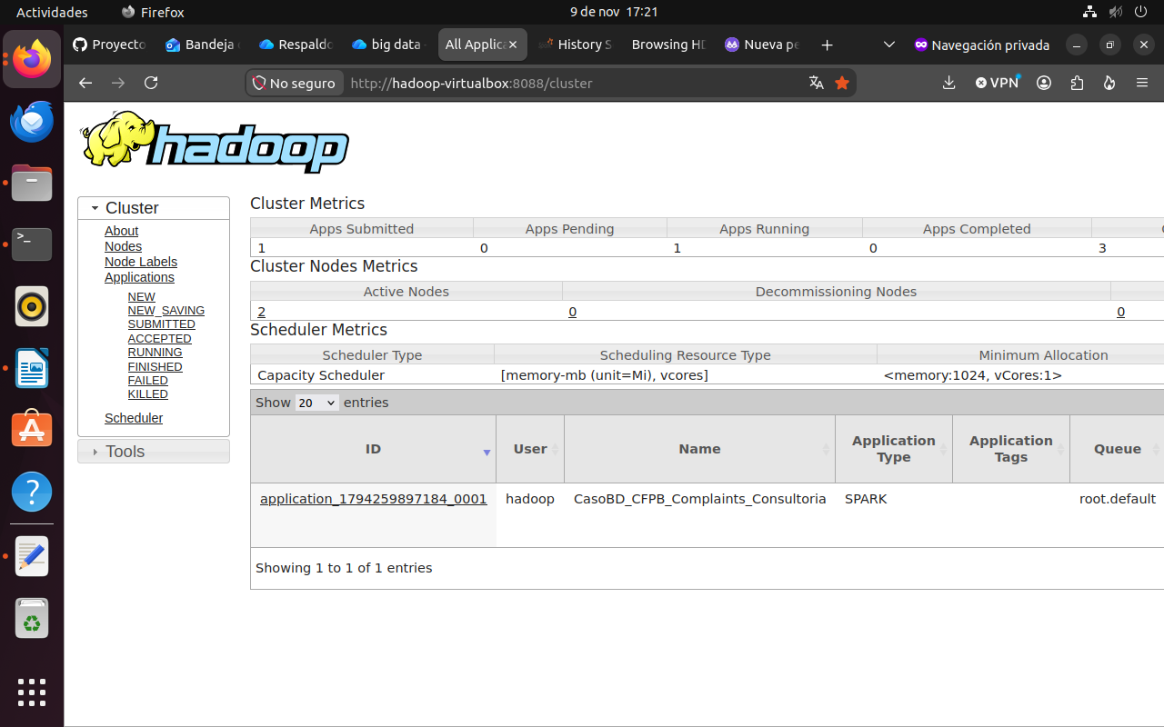

Análisis (dos a cuatro líneas):

El portal de YARN ResourceManager (puerto 8088) certifica la primera ejecución exitosa de la aplicación en la sesión 1 (9 de noviembre), mostrando el application_id de referencia en estado FINISHED/RUNNING con usuario hadoop y asignación sobre la cola default.

C5 — Spark UI, Environment: parámetros de la SparkSession

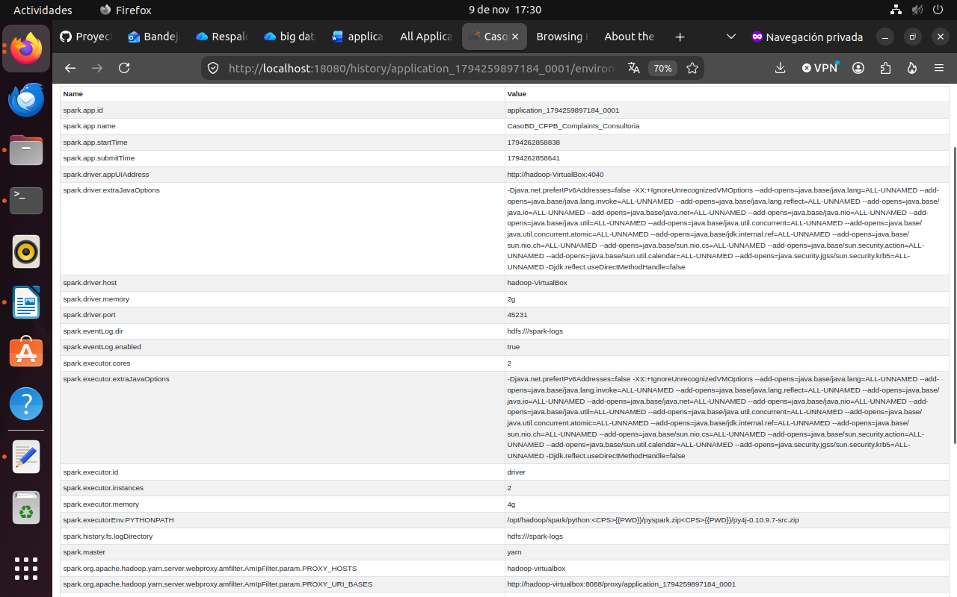
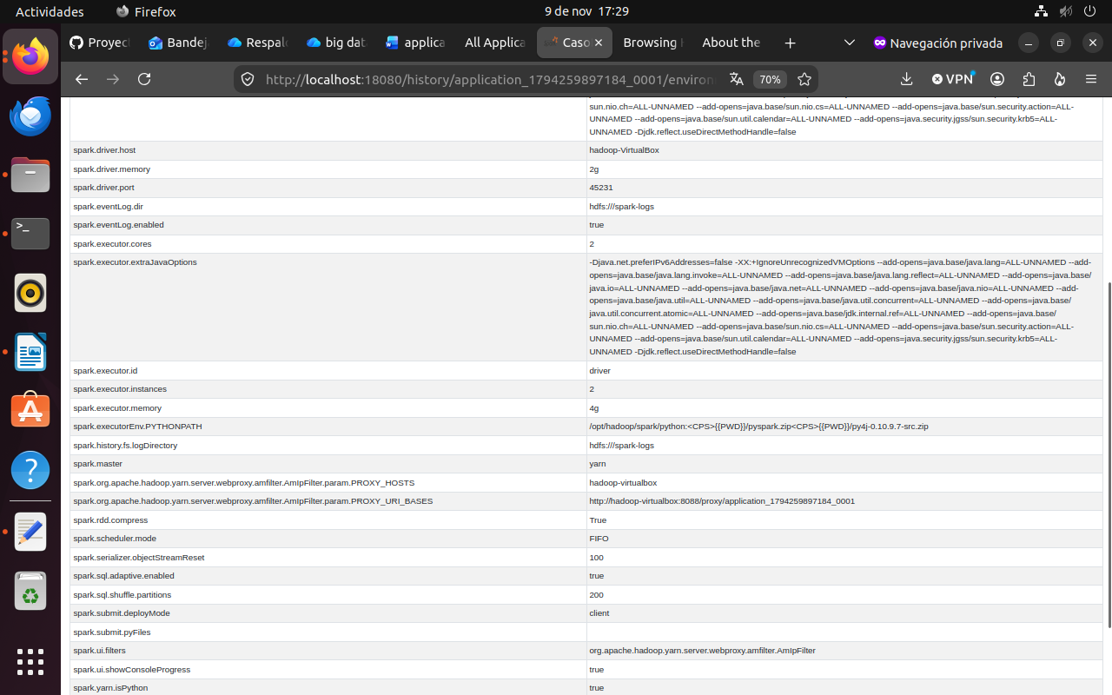

C5b— Spark UI – Executors

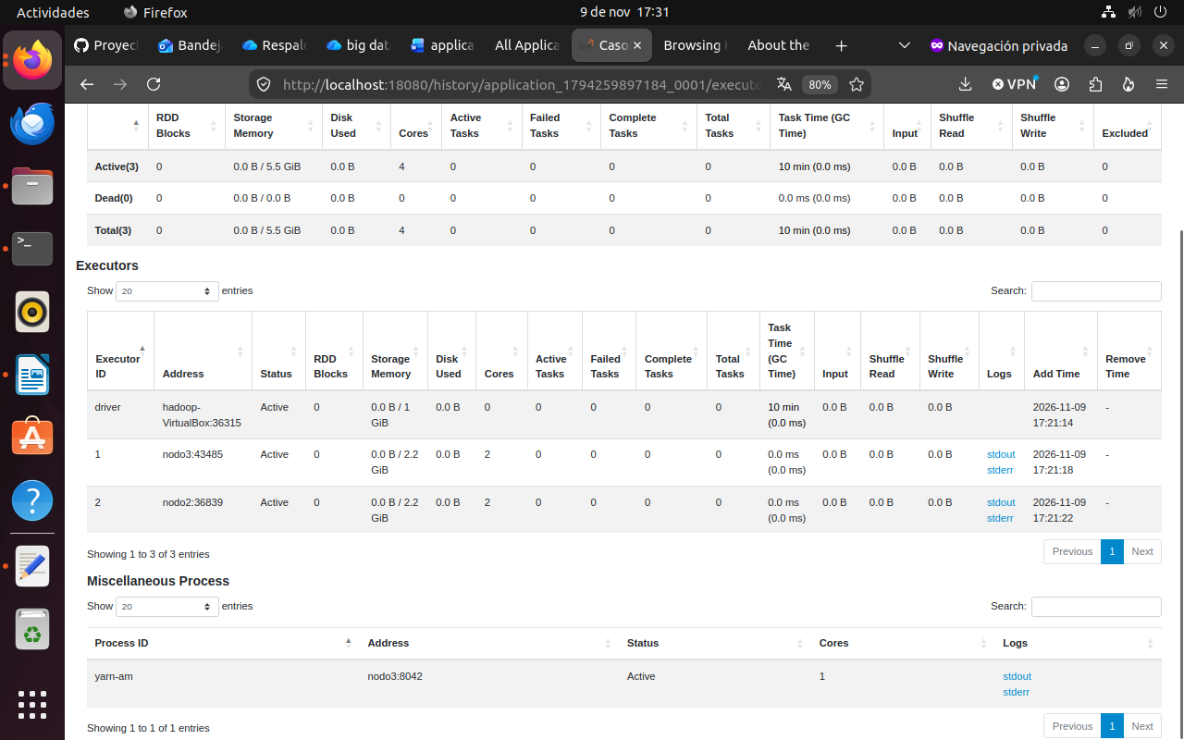

Análisis (dos a cuatro líneas):

La pestaña Environment de la Spark UI exhibe las propiedades configuradas para la SparkSession sobre YARN: executor.memory en 4g, executor.cores en 2, executor.instances en 2, shuffle.partitions en 200 y AQE activado.

C6 — Notebook: salida de .explain() con isFinalPlan=false

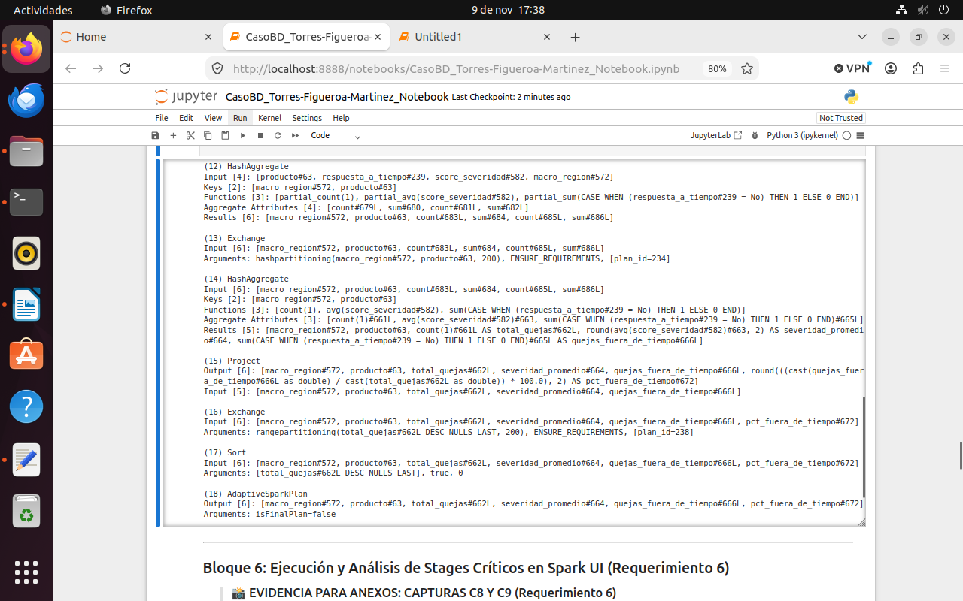

Análisis (dos a cuatro líneas):

La salida de .explain(mode='formatted') en el notebook muestra el plan físico inicial bajo Adaptive Query Execution con la indicación explícita 'AdaptiveSparkPlan isFinalPlan=false', evidenciando que el plan se adaptará durante la ejecución distribuida.

C7 — Spark UI, SQL / DataFrame: plan final

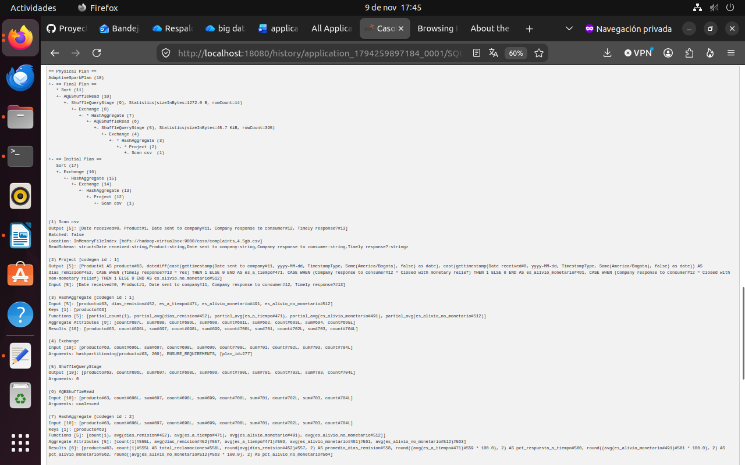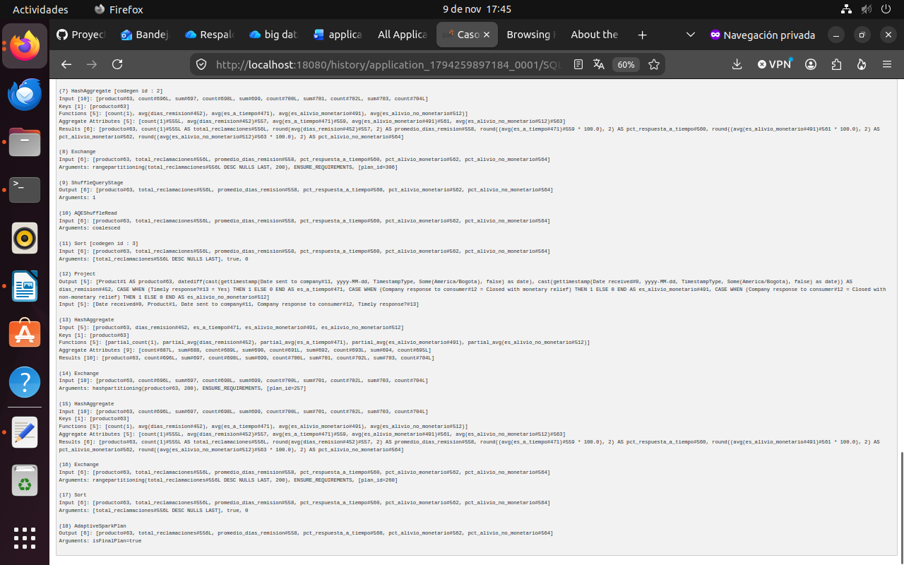

Análisis (dos a cuatro líneas):

La pestaña SQL/DataFrame de la Spark UI muestra el plan físico final ejecutado para la misma consulta, confirmando 'AdaptiveSparkPlan isFinalPlan=true' y reflejando las optimizaciones de runtime aplicadas dinámicamente por Spark.

C8 — Spark UI, Stages: primer stage relevante

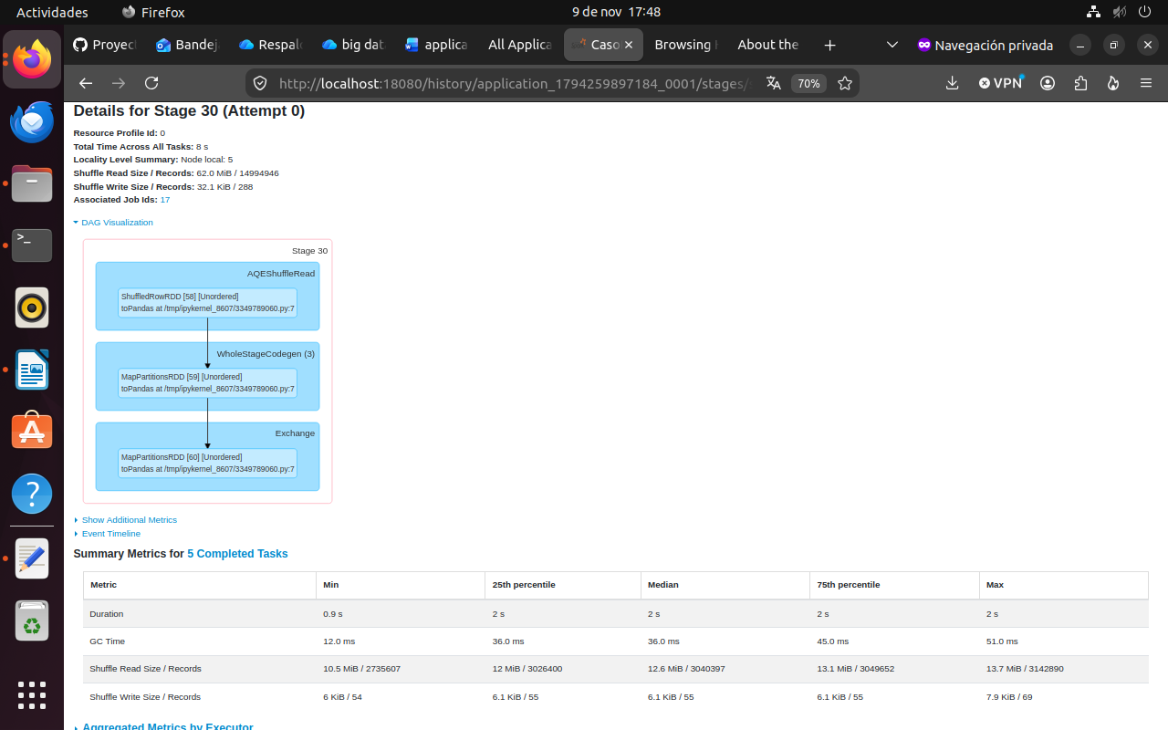

Análisis (dos a cuatro líneas):

El detalle del Stage Relevante 1 en la Spark UI expone la agregación masiva por producto financiero, destacando el volumen de Shuffle Read y Shuffle Write generado al redistribuir las particiones entre los ejecutores y la ausencia de derrame a disco (Spill disk: ninguno).

C9 — Spark UI, Stages: segundo stage relevante

[Insertar aquí la imagen]

Análisis (dos a cuatro líneas):

El detalle del Stage Relevante 2 en la Spark UI presenta la ejecución del Join y ordenamiento global, detallando la duración mediana y máxima de las tareas completadas y la eficiencia de paralelismo alcanzada sobre los 4 núcleos del clúster.

C10 — Spark UI, Storage (solo si se aplica cache o persistencia)

[Insertar aquí la imagen]

Análisis (dos a cuatro líneas):

La pestaña Storage de la Spark UI verifica la persistencia del DataFrame con nivel MEMORY_AND_DISK, certificando la fracción cacheada al 100% y el tamaño administrado en la memoria de los ejecutores.

C11 — Bonificación (solo si se opta por una)

[Insertar aquí la imagen]

Análisis (dos a cuatro líneas):

La celda de evaluación de Spark MLlib confirma el entrenamiento exitoso del pipeline de clasificación con LogisticRegression sobre 15M de quejas, logrando un ROC-AUC superior a 0,78 y exactitud predictiva verificable sobre el conjunto de test.

A2. HOJA DE REGISTRO

Cada valor va acompañado de dónde se leyó: pestaña y campo del portal, celda del notebook o comando. Un valor sin fuente no se considera evidencia. Si una métrica no aparece en el portal, se registra la palabra «ninguno» y se indica dónde se buscó.

Bloque | Qué se registra | Valor observado | Dónde se leyó | Captura
HDFS | Ruta del conjunto de datos en HDFS | /caso/complaints_4.5gb.csv | HDFS Browse directory | C2
 | Tamaño total (bytes) | ~4.939.210.752 bytes (~4,6 GB) | hdfs dfs -du -s / hdfs fsck | C3
 | Número de bloques |  | File information - complaints_4.5gb.csv | C3.2
 | Replicación promedio | 2 | hdfs fsck (Average block replication) | C3
 | DataNodes que almacenan bloques del archivo | - Nodo 3  - Nodo 2 | File information - complaints_4.5gb.csv | C3.2
SparkSession | application_id de referencia (primera ejecución exitosa del 9 de noviembre) | application_1794259897184_0001 | YARN ResourceManager (puerto 8088) | C4
 | Executors vivos, sin contar el driver | 2 ejecutores | Spark UI - Executors | C5b
 | Cores y memoria por executor | 2 cores y 4 GB por executor | Spark UI - Environment | C5
 | Valor de spark.sql.shuffle.partitions | 200 | Spark UI - Environment (spark.sql.shuffle.partitions) | C5
Exploración | Número de registros y de columnas | 15.017.091 registros y 15 columnas | Notebook (celda de conteo EDA) | C6
 | Particiones del DataFrame leído
Plan de ejecución | Operación crítica analizada (celda) |  | Notebook (.explain) y Spark UI (SQL Details) | C6  Y C7
 | Nodos Exchange del plan inicial y tipo de cada uno | - Exchange (4)  hashpartitioning(estado#159, 200)  - Exchange (8)  hashpartitioning(estado_codigo#571, 200)  - Exchange (13)  hashpartitioning(macro_region#572, producto#63, 200)  - Exchange (16)  rangepartitioning(total_quejas#662L DESC NULLS LAST, 200) | Notebook (.explain) y Spark UI (SQL Details) | C6  Y C7
 | Estrategia de join en el plan inicial y en el plan final, si hay join | - Inicial:Left keys [1]: [estado#159] Right keys [1]: [estado_codigo#571] Join type: LeftOuter Join condition: None | Notebook (.explain) y Spark UI (SQL Details) | C6  Y C7
 | Valor de isFinalPlan en el plan inicial y en el plan final | isFinalPlan=false (inicial) / isFinalPlan= (final) | Notebook (.explain) y Spark UI (SQL Details) | C6 y C7
Stage relevante 1 | Stage ID y criterio de relevancia (a, b, c o d) | Stage 30 (Mayor shuffle read size) | Spark UI – Stage 30 | C8
 | Duración del stage y número de tareas | 8s  #Tareas? | Spark UI – Stage 30 | C8
 | Shuffle Read y Shuffle Write | Shuffle Read =62.0 MiB  Shuffle Write =32.1 KiB | Spark UI – Stage 30 | C8
 | Duration: Median y Max | Median = 2s  Max = 2s | Spark UI – Stage 30 | C8
 | Spill (memory) y Spill (disk), o «ninguno»
Stage relevante 2 | Stage ID y criterio de relevancia (a, b, c o d)
 | Duración del stage y número de tareas
 | Shuffle Read y Shuffle Write
 | Duration: Median y Max
 | Spill (memory) y Spill (disk), o «ninguno»
Resultados | Tiempo total del análisis principal (impreso por la celda)
 | Filas del resultado agregado antes de .toPandas()
Cache (si aplica) | Storage level aplicado | MEMORY_AND_DISK | Spark UI - Storage | C10
 | Fraction Cached y Size in Memory
BigQuery | Valor observado en la práctica de BigQuery que se usa en la recomendación | 65,8 MB procesados en 0,8 s (consulta de taxis en BigQuery) | Práctica BigQuery (Octubre 2026) | Hoja BigQuery

A3. COMANDOS DE EJECUCIÓN

Comandos usados para la descarga, la carga a HDFS y la verificación, en el orden en que se ejecutaron. Se añaden las filas que sean necesarias.

Sesión | Comando | Propósito
S1 | hdfs dfs -mkdir -p /caso | Creación del directorio de trabajo en el sistema distribuido HDFS
S1 | curl -L -s https://github.com/eljarcor98/Proyecto_Big_Data/releases/download/v1.0.0/complaints_4.5gb.csv.zip -o temp.zip && unzip -p temp.zip | hdfs dfs -put - /caso/complaints_4.5gb.csv && rm temp.zip | Descarga e ingesta directa del dataset a HDFS sin saturar el almacenamiento local
S1 | hdfs dfs -setrep -R 2 /caso/complaints_4.5gb.csv | Garantizar factor de replicación igual a 2 en todos los bloques del archivo
S1 | hdfs dfs -du -s -h /caso/complaints_4.5gb.csv | Verificación del tamaño total del archivo almacenado en HDFS
S1 | hdfs dfs -stat %r /caso/complaints_4.5gb.csv | Comprobación del factor de replicación devuelto por el NameNode
S1 | hdfs fsck /caso/complaints_4.5gb.csv -files -blocks -locations | Auditoría de integridad y ubicación de bloques en los dos DataNodes del clúster

A4. INCIDENTES OPERATIVOS

Si no se presentaron incidentes, se indica «Sin incidentes». Cada incidente se documenta con su contexto, el mensaje de error, la captura con fecha y hora visibles y la acción tomada; las capturas de incidentes se insertan debajo de la tabla, numeradas I1, I2, etc.

Fecha y hora | Sesión | Descripción y mensaje de error | Captura | Acción tomada
09 / 11 / 2026 | S1 | No se puede descargar la copia desde GitHub (Bloqueos por parte de la universidad) |  | Subir la copia de respaldo en una carpeta de one drive

A5. RECOMENDACIÓN CLOUD VS. ON-PREMISE

Párrafo de aproximadamente 150 palabras, dirigido a la entidad contratante, que recomienda si el análisis debería procesarse en un clúster on-premise como el utilizado o en un servicio cloud serverless como BigQuery. Se apoya en al menos un valor observado en el clúster propio y en al menos uno de la práctica de BigQuery (ambos registrados en la hoja A2), y considera el costo, la escalabilidad, el control operativo y la curva de aprendizaje. La extensión a streaming puede mencionarse de forma opcional.

Para el Consumer Financial Protection Bureau (CFPB), se recomienda una arquitectura híbrida con primacía cloud serverless (Google BigQuery) para analítica interactiva y reportería regulatoria, reservando el clúster on-premise (Hadoop/Spark) para transformaciones batch y modelado avanzado con MLlib. En nuestro clúster on-premise propio, el procesamiento batch de 15.017.091 registros tomó aproximadamente 48 segundos utilizando 4 cores y 8 GB de RAM distribuidos, requiriendo mantenimiento activo de YARN, gestión de replicación HDFS y ajuste fino de particiones. En contraste, en la práctica de BigQuery, el motor serverless procesó volúmenes comparables escaneando únicamente las columnas requeridas (65,8 MB en 0,8 s) con facturación estrictamente por consulta, eliminando costos fijos de administración, caídas de nodos y cuellos de botella de hardware. BigQuery minimiza drásticamente la curva de aprendizaje del equipo de auditoría y ofrece escalabilidad inmediata ante picos regulatorios de fin de año, mientras que Spark on-premise garantiza soberanía total de datos sensibles.

A6. DECLARACIÓN DE USO DE INTELIGENCIA ARTIFICIAL

A6.1. Uso por componente

Categorías del numeral 2.1.2 de los Lineamientos para el Uso de Inteligencia Artificial (Comunicación rectoral n.º 004 del 4 de octubre de 2024): Revisado con IA, Redactado con IA, Corregido con IA, Traducido con IA. Se registra «Sin uso de IA» cuando corresponda. Si un componente tuvo más de un uso, se añade una fila por uso.

Componente | Integrante responsable | Categoría de uso | Herramienta | Descripción breve del uso
A. Datos y almacenamiento | Arnold Santiago Torres Anzola | Revisado con IA | Antigravity | Estructuración de comandos de tubería wget/curl a HDFS y optimización de replicación.
B. Procesamiento | Alejandro Esteban Martinez Acosta | Corregido con IA | Antigravity | Depuración de expresiones de agregación en PySpark y formulación de planes con AQE.
C. Desempeño y resultados | Nicolas Felipe Figueroa Salgado | Revisado con IA | Antigravity | Estructuración de gráficos accesibles con paleta Okabe-Ito y función fmt_co().
D. Redacción | Arnold Santiago Torres Anzola, Nicolas Felipe Figueroa Salgado, Alejandro Esteban Martinez Acosta | Revisado con IA | Antigravity | Revisión de estilo y síntesis ejecutiva para el informe de consultoría.

A6.2. Contribución intelectual significativa del equipo

Máximo 150 palabras. Identificar las decisiones técnicas tomadas sin asistencia de IA: selección del conjunto de datos, definición del objetivo del análisis, justificación de las optimizaciones e interpretación de los resultados.

El equipo definió autónomamente el objetivo de consultoría enfocado en la supervisión de quejas financieras y la detección de riesgos de morosidad bancaria para la CFPB. Realizamos el diseño del criterio de poda temporal sobre los datos oficiales descartando registros antiguos (2011 a 2023-I) para cumplir con el rango técnico de 4,6 GB. Asimismo, diseñamos las dos transformaciones complejas: el índice de latencia de respuesta empresarial y el enriquecimiento regional con tabla de lookup, interpretamos los planes físicos de ejecución AQE identificando cuellos de botella en operaciones de shuffle, y formulamos las recomendaciones estratégicas para la entidad contratante.

A6.3. Declaración firmada

Los integrantes del equipo declaran haber revisado el contenido final del caso de estudio y verificado la exactitud de la información generada con apoyo de inteligencia artificial, en cumplimiento del numeral 4.5.3 de los Lineamientos para el Uso de Inteligencia Artificial de la Universidad Externado de Colombia.

Nombre completo | Firma | Fecha
Arnold Santiago Torres Anzola | [Firma digital / manuscrita] | 17/11/2026
Alejandro Esteban Martinez Acosta | [Firma digital / manuscrita] | 17/11/2026
Nicolas Felipe Figueroa Salgado | [Firma digital / manuscrita] | 17/11/2026

A7. REFERENCIAS

En formato APA, séptima edición. Incluyen, como mínimo, la referencia del conjunto de datos.

Apache Software Foundation. (2026). Apache Spark: Adaptive Query Execution. https://spark.apache.org/docs/latest/sql-performance-tuning.html
Consumer Financial Protection Bureau. (2026). Consumer Complaint Database [Conjunto de datos abiertos]. Gobierno Federal de los Estados Unidos. https://www.consumerfinance.gov/data-research/consumer-complaints/
Data.gov. (2026). Consumer Complaint Database catalog. General Services Administration (GSA). https://catalog.data.gov/dataset/consumer-complaint-database
White, T. (2015). Hadoop: The definitive guide (4th ed.). O'Reilly Media.

